附件17
化妆品中二噁烷的测定
Determination of Dioxane in cosmetics
1 范围
本方法规定了气相色谱-质谱法测定化妆品中二噁烷的含量。
本方法适用于液态水基类、膏霜乳液类、凝胶类、粉剂、卸妆油类化妆品中二噁烷含量的测定。
2 方法提要
样品在顶空瓶中经过加热提取后，经气相色谱-质谱法测定，根据保留时间和特征离子的相对丰度比定性、定量离子对内标法定量，以标准曲线法计算含量。
本方法对二噁烷的检出限为2 μg，定量下限为4 μg；当取样量为2.0 g时，本方法检出浓度为1 mg/kg，最低定量浓度为2 mg/kg。取样量为1.0 g时，检出浓度为2 mg/kg，最低定量浓度为 4 mg/kg。
3 试剂和材料
除另有规定外，本方法所用试剂均为分析纯或以上规格，水为GB/T 6682规定的一级水。
3.1 氯化钠。
3.2 N,N-二甲基甲酰胺（DMF）。
3.3 标准品：二噁烷及氘代二噁烷标准品信息详见附录A。
3.4 二噁烷标准储备溶液：称取二噁烷标准物质0.1 g（精确到0.0001 g），置100 mL容量瓶中，用水配制成浓度为1000 μg/mL的标准储备溶液，于4℃保存3个月。
3.5 氘代二噁烷内标储备溶液：称取氘代二噁烷标准物质0.1 g（精确到0.0001 g），置100 mL容量瓶中，用水配制成浓度为1000 μg/mL的标准储备溶液，于4℃保存3个月。
3.6 氘代二噁烷内标使用液：准确吸取氘代二噁烷储备溶液（3.5）1.0 mL置于50 mL容量瓶中，用水稀释并定容至刻度，此溶液浓度为20 μg/mL。
3.7 标准系列溶液：分别精密吸取1000 µg/mL的二噁烷标准储备液（3.4）0.04 mL、0.1 mL、0.2 mL、0.5 mL、1.0 mL，置不同的10mL容量瓶中，分别精密加入1000µg/mL的内标储备液（3.5）0.2mL，用水稀释至刻度，摇匀，配制得二噁烷浓度分别为4 μg/mL、10 μg/mL、20 μg/mL、50 μg/mL、100 μg/mL 的标准系列溶液（其中内标氘代二噁烷浓度均为20 μg/mL）。
4 仪器和设备
4.1 气相色谱-质谱联用仪，配有电子轰击电离离子源（EI）。
4.2 顶空进样器。
4.3 分析天平，感量0.0001 g和0.001 g。
4.4 超声波清洗仪。
4.5 顶空瓶：20 mL。
5 分析步骤
5.1 液态水基类、膏霜乳液类、凝胶类化妆品测定用标准溶液制备
向一系列顶空瓶中分别加入1 g氯化钠，其中1份加入氘代二噁烷使用液（3.6）1.0mL，水9mL，作为空白测定液；其余5份分别加入二噁烷标准系列溶液（3.7）1.0mL，依次分别加入9mL水，轻轻摇匀，密封后超声，即得每个顶空瓶中含有二噁烷4μg、10 μg、20 μg、50 μg、100μg。
5.2 粉类、卸妆油类化妆品测定用标准溶液制备
向一系列顶空瓶中分别加入1 g氯化钠，其中1份加入氘代二噁烷使用液（3.6）1.0mL， N,N-二甲基甲酰胺（3.2）1.0 mL，水8 mL作为空白测定液；其余5份分别加入二噁烷标准系列溶液（3.7）1.0 mL，依次分别加入N,N-二甲基甲酰胺（3.2）1mL 、水8mL，轻轻摇匀，密封后超声，即得每个顶空瓶中含有二噁烷4 μg、10 μg、20 μg、50 μg、100μg。
5.3 样品处理
液态水基类、膏霜乳液类、凝胶类：称取样品2 g （精确到0. 001g），置于顶空进样瓶中，加入1g氯化钠（3.1），水7 mL，再加氘代二噁烷内标使用液（3.6）1 mL，轻轻摇匀，密封后超声，置于顶空进样器中，待测。
粉类、卸妆油类：称取样品1 g （精确到0. 001 g），置于顶空进样瓶中，加入1 g氯化钠（3.1）， N,N-二甲基甲酰胺（3.2）1 mL，轻轻摇匀后（粉类润湿摇匀呈均匀糊状），加水7 mL，氘代二噁烷内标使用液（3.6）1 mL，轻轻摇匀，密封后超声，置于顶空进样器中，待测。
  - 仪器参考条件
5.4.1 色谱条件
色谱柱：5%苯基-甲基聚硅氧烷毛细管柱（30 m×0.25 mm×0.25 μm），或等效色谱柱。
程序升温：初始温度40 ℃，保持6 min，以40 ℃/min升至220 ℃，保持5 min。可根据实验室情况适当调整升温程序；
载气：氦气，纯度 ≥99.999%，流速1.0 mL/min；
进样口温度：210 ℃；
进样方式：分流进样，分流比10 : 1(分流比可根据实验室情况适当调整）；
进样量：1.0 mL。
5.4.2 质谱条件
电离方式：电子轰击电离源(EI)；
电离能量：70 eV；
色谱-质谱接口温度：280 ℃；
离子源温度：280 ℃；
测定方式：选择离子监测（SIM）模式，监测离子及相关参数设定见表1。
表1 监测离子及相关参数设定表
编号 | 物质名称 | 保留时间  （min） | 特征离子  （m/z）
1 | 二噁烷 | 4.00 | 88* | 58 | 43
2 | 氘代二噁烷（内标物） | 3.93 | 96* | 64 | 46
注：选择监测离子中带“*”的为定量离子。
5.4.3 顶空条件
汽化室温度：70℃；
汽液平衡时间：40 min；
振荡情况：振荡；
进样时间：1 min。
5.5 测定
5.5.1 定性
在“5.4”分析条件下，取待测溶液（5.3）与标准溶液（5.1或5.2）在相同分析条件下测定，样品中检出色谱峰的保留时间与二噁烷标准溶液一致，样品质谱图中所选择的监测离子均出现，且样品色谱图中所选择的监测离子的相对丰度比与相当浓度标准溶液的离子相对丰度比的偏差不超过表2的规定，则可判定样品中存在二噁烷。
表2 定性确证时相对离子丰度的最大允许偏差
相对离子丰度（k） | K >50% | 50% ≥k >20% | 20% ≥ k > 10% | k≤ 10%
允许的最大偏差 | ±20% | ±25% | ±30% | ±50%
5.5.2 定量
在“5.4”测定条件下，取标准溶液（5.1或5.2）由低到高进样测定，内标法定量，以一系列标准溶液的浓度为横坐标，定量离子峰面积比为纵坐标，得到标准曲线回归方程。
按上述条件对待测样品溶液进行测定，内标法定量，待测物中二噁烷的含量超过线性范围后，则应稀释或减量并选择合适的标准曲线范围进行测定。
6 分析结果的表述
6.1 计算
$ω=\frac{ρ×D×\text{1000}}{m×\text{1000}}$
式中：ω——化妆品中二噁烷的含量，mg/kg；
m ——样品取样量，g；
ρ——代入标准曲线计算得到的样品中二噁烷的质量浓度，μg；
D——稀释倍数（不稀释则取1）。
计算结果以重复条件下获得的两次独立测定结果的算术平均值表示，结果保留两位有效数字。
在重复性条件下获得的两次独立测定结果的绝对差值不得超过算术平均值的10%。
7 回收率和精密度
多家实验室的回收率为85.8% ~ 109.1%，相对标准偏差小于5.0%（n=6）。
8 图谱
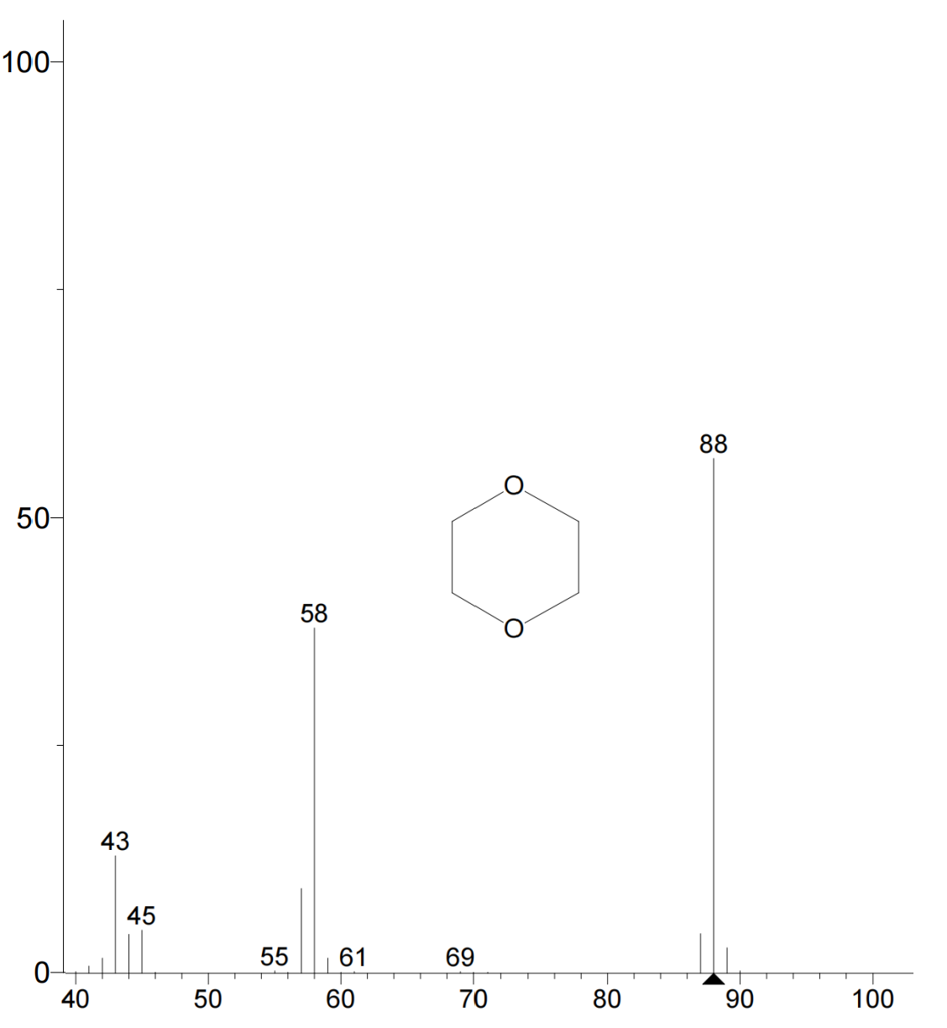

图1二噁烷标准溶液质谱图

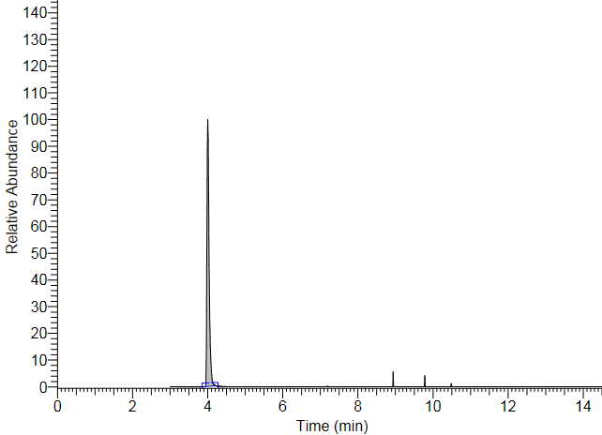
图2 基质空白加标提取离子色谱图（m/z 88）
二噁烷（4.00 min）

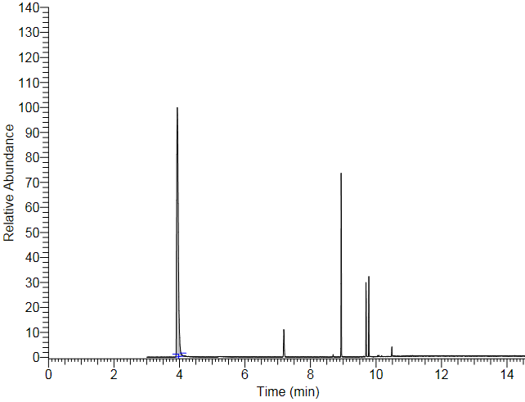
图3 基质空白加标提取离子色谱图（m/z 96）
氘代二噁烷（3.93 min）

附录 A
表 A.1二噁烷及氘代二噁烷标准品信息表
序号 | 中文名称 | CAS 号 | 分子式 | 相对分子量 | 纯度（%）
1 | 二噁烷 | 123-91-1 | C₄H₈O₂ | 88.11 | ≥99.0
2 | 氘代二噁烷 | 17647-74-4 | C₄D₈O₂ | 96.15 | ≥99.0

化妆品中二噁烷的测定

起草说明
为了加强化妆品的监督管理，进一步提高化妆品使用安全性，做好《化妆品安全技术规范》持续修订和动态调整工作，中国食品药品检定研究院（以下简称“中检院”）组织开展并确定了2021年技术规范制修订项目，其中包括了“化妆品中二噁烷的测定”制修订项目的起草工作。现就工作有关情况说明如下：
—、起草原则
本方法修订时，遵循先进性、科学性、合理性和可操作性的原则。在保证先进性和科学性的基础上，尽量采用目前化妆品实验室普遍具有的分析仪器，以便于方法的推广、执行；同时，方法条理清晰，操作性强，选择准确、可行、便于实际操作的分析条件，保证了检测方法的可操作性和重现性。
二、起草过程
中检院于2021年11月委托山东省食品药品检验研究院开展2021年技术规范制修订项目“化妆品中二噁烷的测定”的建立及相关验证工作，适用范围增加粉类基质。通过查阅国内外文献资料，研究二噁烷物质的物理化学性质，调研化妆品生产企业的生产工艺流程并重点考察市场上洗浴类化妆品的种类等完善项目实施方案。根据摸索实验结果，通过多次方法调整、数据分析和大量的样品检测，建立了五种基质的化妆品中二噁烷的测定检测方法。 2023年3月至5月先后通过三家机构开展实验室间方法学验证，最终形成了《化妆品中二噁烷的测定》检验方法。
三、与我国已有相关标准的关系
目前国内用于化妆品中二噁烷的测定标准釆用《化妆品安全技术规范》中的第四章2.19方法。该法规定了气相色谱-质谱法测定化妆品中二噁烷含量的检测方法。然而，由于该方法的适用范围包括液态水基类、膏霜乳液类、凝胶类化妆品，并未涉及粉类和卸妆油类化妆品，无法满足目前行业的检测需求，亟需制定更加合理、高效、准确的检测方法。本方法针对二噁烷物质的物理化学性质和不同基质化妆品的特性进行深入研究，旨在为化妆品中二噁烷的测定提供更为准确的检测方法，以解决原标准对二噁烷测定准确性、重现性和适用性的问题，满足行业实际检测工作需求，有力的支撑化妆品的科学监管。
四、与《规范》中原方法的对比情况
修订后的方法适用范围由原方法的液态水基类、膏霜乳液类、凝胶类化妆品扩大为液态水基类、膏霜乳液类、凝胶类、粉类和卸妆油类五种基质化妆品，定量方法由外标法修改为内标法，与外标法相比，内标法中二噁烷的回收率和重现性得到改善，同时进一步规范了方法文本。
五、国际相关标准情况
目前国外未见公开发布的相关标准。
六、实验室验证情况
本实验室内部验证，通过了水提、有机溶剂和水混合提取的方法学实验，包括对方法的特异性、耐用性、线性、检出浓度、定量浓度、精密度、回收率、稳定性等指标进行了验证。实验结果均能满足《化妆品中禁用物质和限用物质检测方法验证技术规范》（国食药监许[2010]455号）的要求。
外部实验室验证，通过了湖南省药品检验检测研究院、上海市食品药品检验研究院、辽宁省药品检验检测院三家实验室验证。三家实验室分别对添加两个浓度水平二噁烷的液态水基类、膏霜乳液类、凝胶类、粉剂、卸妆油类化妆品检测方法的特异性、线性、检出浓度、定量浓度、精密度、回收率、阳性样品、质控样品等指标进行了验证。结果表明，该方法线性良好，相关系数均大于0.99。检出浓度、定量浓度、精密度等参数均能满足拟定方法的要求。回收率在85.8%～109.1%，RSD值均小于5.0%。
七、其他需说明的问题
（一）关于体例
本检测方法的体例主要参照《化妆品安全技术规范》的理化检验方法的体例要求，并参考国家药品监督管理局2021年第28号文《化妆品补充检验方法研究起草技术指南》的编写规则，便于化妆品检验领域相关检验人员的阅读和实际操作。
（二）关于检测方法的建立和验证
本方法规定了釆用气相色谱-质谱法测定五种基质化妆品中的二噁烷。通过对分析仪器的测试条件、前处理方法和定量方法进行系统优化，针对不同基质，建立了水提取、DMF和水混合溶液提取两种前处理方法的测试方法。釆用空白溶液加标以及质控样品、阳性样品三种方式进行了充分的验证，证明了方法准确、可靠，能满足实际样品的测试需求。

